1 Tierstimmen erkennen | Geräusche hören und produzieren | NMG
Gehe an den Computer und öffne den Internetbrowser, z.B.
Dann gibst du in der Adresszeile diesen Link ein:
learningapps.org/view30372
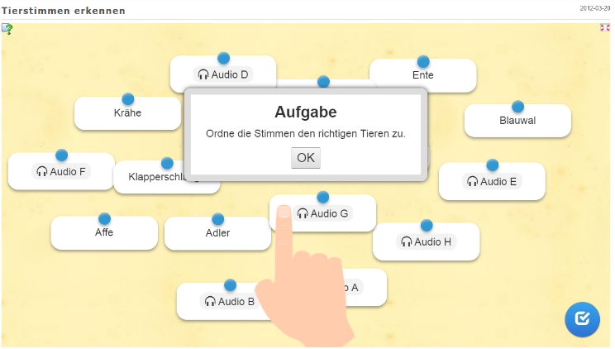
Dann kommst du auf diese Seite.

Klicke mit der Maus auf OK.
Setze den Kopfhörer auf und klicke dann auf .

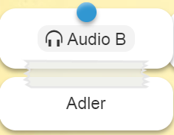
Nun hörst du eine Tierstimme. Versuche sie einem Tier zuzuordnen, indem du mit gedrückter Maustaste das Feld zum Tier ziehst.
Es hat funktioniert, wenn es so aussieht:

Wenn du alle Tiere zugeteilt hast, klickst du auf
Nun siehst du, ob du alles richtig zugeordnet hast.
Wenn nicht, verbessere es. Klicke einfach auf das Klebeband, um das Tier und Geräusch wieder zu trennen.
Tierstimmen erkennen | Geräusche hören und produzieren | NMG

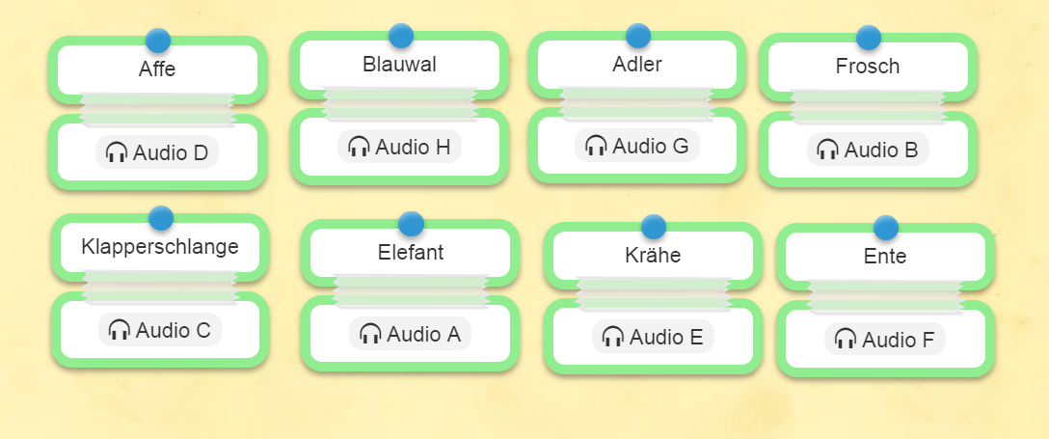
Lösungsblatt:

